米易县新山傈僳乡

2019年度部门决算情况的说明

- 收入支出决算总体情况说明
2019年度收入决算数为4842.05万元、支出决算数为：4931.25万元。与2018年相比，收入增加3421.94万元，增长240.96%、支出增加3818.63万元，增长343.21%。主要变动原因是项目较2018年增多，大部分为米易东方太阳谷国际达康养旅游度假区项目的建设资金；人员的调入调出导致人员经费和日常公用经费的增加，项目增多导致项目支出增高。
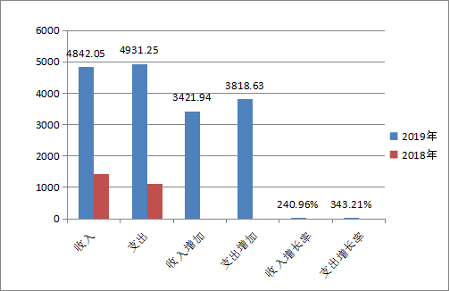

（图1：收、支决算总计变动情况图）（柱状图）

- 收入决算情况说明

2019年本年收入合计4842.05万元，其中：一般公共预算财政拨款收入756.6万元，占16%；政府性基金预算财政拨款收入4085.45万元，占84%。
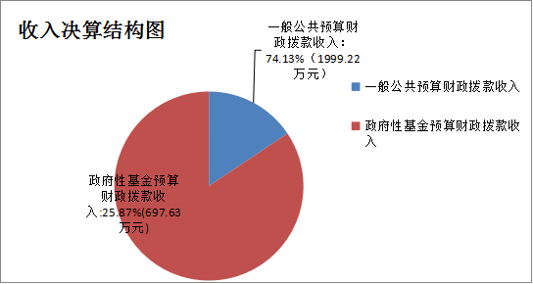

（图2：收入决算结构图）（饼状图）
- 支出决算情况说明

2019年本年支出合计4931.25万元，其中：基本支出540.32万元，占10.96%；项目支出4390.91万元，占89.04%。
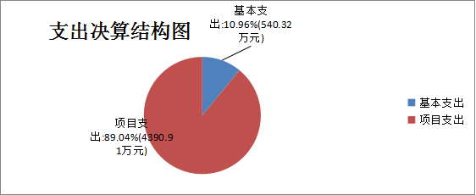

（图3：支出决算结构图）（饼状图）

（图3：支出决算结构图）（饼状图）

四、财政拨款收入支出决算总体情况说明
2019年财政拨款收入总计4842.05万元、支出总计4931.25万元。与2018年相比，财政拨款收入增加3421.94万元，增长240.96%；支出增加3818.63万元，增长343.21%。主要变动原因是项目较2018年增多，大部分为米易东方太阳谷国际达康养旅游度假区项目的建设资金；人员的调入调出导致人员经费和日常公用经费的增加，项目增多导致项目支出增高。

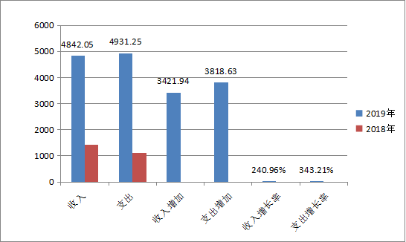
（图4：财政拨款收、支决算总计变动情况）（柱状图）

五、一般公共预算财政拨款支出决算情况说明

（一）一般公共预算财政拨款支出决算总体情况
2019年一般公共预算财政拨款支出756.6万元，占本年支出合计的16%。与2018年相比，一般公共预算财政拨款减少76.83万元，下降9.22%。主要变动原因是乡事务减少。
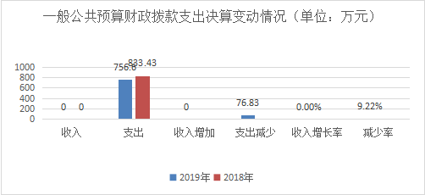

（图5：一般公共预算财政拨款支出决算变动情况）（柱状图）

（二）一般公共预算财政拨款支出决算结构情况
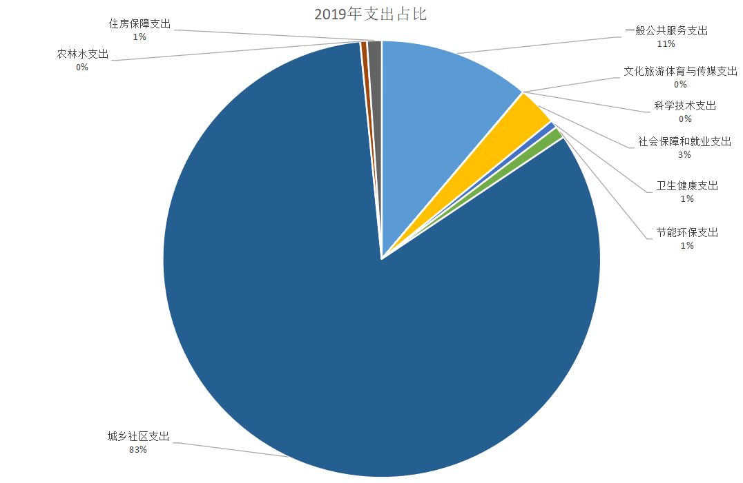
2019年一般公共预算财政拨款支出4931.25万元，主要用于以下方面:一般公共服务支出550.38万元，占比11%；科学技术支出1.00万元；文化旅游体育与传媒支出0.30万元；社会保障和就业支出144.43万元，占总支出3%；卫生健康支出28.34万元，占总支出1%；节能环保支出43.98万元，占总支出1%；城乡社区支出4085.45万元，占总支出83%；农林水支出24.14万元；住房保障支出53.23万元，占总支出1%。

（图6：一般公共预算财政拨款支出决算结构）（饼状图）

（三）一般公共预算财政拨款支出决算具体情况

2019年一般公共预算支出决算数为4931.25万元，完成预算100%。其中：
- 一般公共服务（类）政府办公厅（室）及相关机构事务（款）行政运行（项）: 支出决算为254.24万元，完成预算100%，决算数与预算数持平；
一般公共服务（类）政府办公厅（室）及相关机构事务（款）一般行政管理事务（项）: 支出决算为131.85万元，完成预算100%，决算数与预算数持平；
一般公共服务（类）政府办公厅（室）及相关机构事务（款）信访事务（项）: 支出决算为2.00万元，完成预算100%，决算数与预算数持平；
一般公共服务（类）政府办公厅（室）及相关机构事务（款）事业运行（项）: 支出决算为156.71万元，完成预算100%，决算数与预算数持平；
2.科学技术（类）科学技术普及（款）其他科学技术普及（项）: 支出决算为1.00万元，完成预算100%，决算数与预算数持平；
3.文化旅游体育与传媒（类）新闻出版电影（款）其他新闻出版电影（项）: 支出决算为0.30万元，完成预算100%，决算数与预算数持平；
5.社会保障和就业（类）民政管理事务（款）基层政权和社区建设（项）: 支出决算为96.36万元，完成预算**%，决算数与预算数持平；
社会保障和就业（类）行政事业单位离休（款）未归口管理的行政单位离休费（项）: 支出决算为10.7万元，决算数与预算数持平；
社会保障和就业（类）行政事业单位离休（款）机关事业单位养老保险费（项）: 支出决算为37.07万元，决算数与预算数持平；
社会保障和就业（类）退役军人管理事业（款）拥军优属（项）: 支出决算为0.29万元，完成预算100%，决算数与预算数持平；
6.卫生健康（类）行政事业单位医疗（款）行政事业单位医疗（项）:支出决算为16.33万元，完成预算100%，决算数与预算数持平；
卫生健康（类）行政事业单位医疗（款）事业单位医疗（项）:支出决算为9.85万元，完成预算100%，决算数与预算数持平；
卫生健康（类）行政事业单位医疗（款）公务员医疗补助（项）:支出决算为2.16万元，完成预算100%，决算数与预算数持平；
7.节能环保（类）污染防治（款）水体（项）:支出决算为8万元，完成预算100%，决算数与预算数持平；
节能环保（类）自然生态保护（款）农村环境保护（项）:支出决算为28.93万元，完成预算100%，决算数与预算数持平；
节能环保（类）其他节能环保（款）其他节能环保（项）:支出决算为7.05万元，完成预算100%，决算数与预算数持平；
8.城乡社区（类）国有土地使用权出让收入及对应专项债务收入安排（款）征地和拆迁补偿（项）:支出决算为1032.47万元，完成预算100%，决算数与预算数持平；
城乡社区（类）国有土地使用权出让收入及对应专项债务收入安排（款）土地开发支出（项）:支出决算为295.35万元，完成预算100%，决算数与预算数持平；
城乡社区（类）国有土地使用权出让收入及对应专项债务收入安排（款）补助被征地农民（项）:支出决算为2757.63万元，完成预算100%，决算数与预算数持平；
8.农林水（类）农业（款）农业生产补贴（项）:支出决算为0.05万元，完成预算100%，决算数与预算数持平；
农林水（类）水利（款）抗旱（项）:支出决算为3.19万元，完成预算100%，决算数与预算数持平；
农林水（类）农村综合改革（款）对村民委员会和村党支部的补助（项）:支出决算为18.9万元，完成预算100%，决算数与预算数持平；
农林水（类）其他农林水（款）其他农林水（项）:支出决算为2.00万元，完成预算100%，决算数与预算数持平；
9.住房保障（类）住房改革支出（款）住房公积金（项）:支出决算为53.23万元，完成预算100%，决算数与预算数持平。

六、一般公共预算财政拨款基本支出决算情况说明
2019年一般公共预算财政拨款基本支出540.33万元，其中：
人员经费526.17万元，主要包括：基本工资、津贴补贴、奖金、伙食补助费、绩效工资、机关事业单位基本养老保险缴费、职业年金缴费、其他社会保障缴费、其他工资福利支出、离休费、退休费、抚恤金、生活补助、医疗费补助、奖励金、住房公积金、其他对个人和家庭的补助支出等。
日常公用经费14.16万元，主要包括：办公费、印刷费、咨询费、手续费、水费、电费、邮电费、取暖费、物业管理费、差旅费、因公出国（境）费用、维修（护）费、租赁费、会议费、培训费、公务接待费、劳务费、委托业务费、工会经费、福利费、公务用车运行维护费、其他交通费、税金及附加费用、其他商品和服务支出、办公设备购置、专用设备购置、信息网络及软件购置更新、其他资本性支出等。

七、“三公”经费财政拨款支出决算情况说明

（一）“三公”经费财政拨款支出决算总体情况说明
2019年“三公”经费财政拨款支出决算为2.16万元，完成预算30.86%，决算数小于预算数的主要原因是2019年无因公出国（境）费用，以及厉行节约，减少其余三公经费。

（二）“三公”经费财政拨款支出决算具体情况说明
2019年“三公”经费财政拨款支出决算中，因公出国（境）费支出决算0万元，占0%；公务用车购置及运行维护费支出决算2.03万元，占93.98%；公务接待费支出决算0.13万元，占6.02%。具体情况如下：
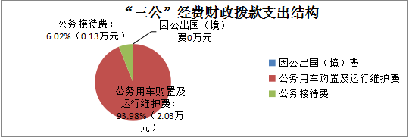

（图7：“三公”经费财政拨款支出结构）（饼状图）
1.因公出国（境）经费支出0万元，完成预算0%。全年安排因公出国（境）团组0次，出国（境）0人。
2.公务用车购置及运行维护费支出2.03万元,完成预算100%。
其中：公务用车购置支出0万元。全年按规定更新购置公务用车0辆，金额0元。截至2019年12月底，单位共有公务用车4辆，其中：其他车辆4辆。
公务用车运行维护费支出2.03万元。主要用于公办事、下村、灾害救济、道路执法等所需的公务用车燃料费、维修费、过路过桥费、保险费等支出。
3.公务接待费支出0.13万元，完成预算0.13%。公务接待费支出决算比2018年减少8.71万元，下降87.08%。主要原因是进一步规范公务接待管理，其中：
国内公务接待支出0.13万元，主要用于执行公务、开展业务活动开支的交通费、住宿费、用餐费等。国内公务接待4批次，46人次（不包括陪同人员），共计支出0.13万元，具体内容包括：上级单位公务检查及工作调研接待10次102人次支出0.13万元。
外事接待支出0万元，外事接待0批次，0人，共计支出0万元。

八、政府性基金预算支出决算情况说明
2019年政府性基金预算拨款支出4085.45万元。
- 国有资本经营预算支出决算情况说明
2019年国有资本经营预算拨款支出0万元。

十、其他重要事项的情况说明

（一）机关运行经费支出情况
2019年，新山乡机关运行经费支出14.16万元，比2018年（2018年，新山乡机关运行经费支出12.69万元）增加1.47万元，增长89.64%。主要原因是因扶贫工作和金杯太阳谷项目入驻后，乡镇日常工作增加。

（二）政府采购支出情况
2019年，新山乡政府采购支出总额357.39万元，其中：政府采购货物支出0万元、政府采购工程支出357.39万元、政府采购服务支出0万元。主要用于新山村博物馆建设。授予中小企业合同金额357.39万元，占政府采购支出总额的100%，其中：授予小微企业合同金额0万元，占政府采购支出总额的0%。

（三）国有资产占有使用情况
截至2019年12月31日，新山乡共有车辆4辆，其中：其他车辆4辆，其他用车主要是用于日常下村工作使用；单价50万元以上通用设备0台（套），单价100万元以上专用设备0台（套）。

（四）预算绩效管理情况。
根据预算绩效管理要求，本部门（单位）在年初预算编制阶段，组织对2018年基层组织活动和农村公共服务运行维护建设项目开展了预算事前绩效评估，对25个项目编制了绩效目标，预算执行过程中，选取25个项目开展绩效监控，年终执行完毕后，对25个项目开展了绩效目标完成情况自评。
本部门按要求对2019年部门整体支出开展绩效自评，从评价情况来看我镇整体支出全部按质按量完成。本部门还自行组织了1个项目绩效评价，从评价情况来我乡2018年的农村公共服务运行机制25个项目已全部按质按量完成，并受到了群众极大的肯定。此项目实施后，各项基础设施建设为群众提供了便利，如良好的卫生环境、村内道路方便群众出行，水利设施项目为群众耕作提供水源保障。
- 项目绩效目标完成情况。
本部门在2019年度部门决算中反映“2018年基层组织活动和农村公共服务运行维护建设项目”1个项目绩效目标实际完成情况。
2018年基层组织活动和农村公共服务运行维护建设项目绩效目标完成情况综述。项目全年预算数34.9万元，执行数为134.9万元，完成预算的100%。通过项目实施，对农村基础设施维护，特别是道路维护、沟渠修复等项目，解决了村民日常出行及农业灌溉用水的问题。
发现的主要问题：在农村公共服务运行维护机制建设项目实施过程中，存在人力、财力投入力度还不够，各村对农村公共服务运行维护机制建设操作流程还不够熟悉。
下一步改进措施：建议县综改办每年组织1次乡、村干部业务培训及相关法律政策的学习。
项目支出绩效目标完成情况表
(2019年度)
项目名称 |  |  | 2018年基层组织活动和农村公共服务运行维护建设项目
预算单位 |  |  | 米易县新山傈僳族乡人民政府
预算执行情况(万元) | 预算数: |  | 34.9 | 执行数: | 34.9
预算执行情况(万元) | 其中-财政拨款: |  | 18.9 | 其中-财政拨款: | 18.9
预算执行情况(万元) | 其它资金: |  | 0 | 其它资金: | 0
年度目标完成情况 | 预期目标 |  |  | 实际完成目标
年度目标完成情况 | 通过各项基础设施建设，为群众提供良好的卫生环境、方便群众出行；文化体育丰富多样化；治安保卫工作有效提高。提高了人们幸福指数。 |  |  | 项目实施好后，切实为群众提供了良好的卫生环境、也方便群众出行，文化体育丰富多样化；治安保卫工作有效提高。提高了人们幸福指数。  。
绩效指标完成情况 | 一级指标 | 二级指标 | 三级指标 | 预期指标值(包含数字及文字描述) | 实际完成指标值(包含数字及文字描述)
绩效指标完成情况 | 项目完成指标 | 100% | 100% | 完成全乡25个项目 | 完成全乡25个项目
绩效指标完成情况 | 项目完成指标 | 完成 | 完成 | 为群众提供良好的卫生环境、方便群众出行；文化体育丰富多样化；治安保卫工作有效提高。提高了人们幸福指数。 | 通过各项基础设施建设，为群众提供良好的卫生环境、方便群众出行；文化体育丰富多样化；治安保卫工作有效提高。提高了人们幸福指数。
绩效指标完成情况 | 效益指标 | 100% | 100% | 100% | 100%
绩效指标完成情况 | 效益指标 | 达到预期的经济效益和社会效益 | 达到预期的经济效益和社会效益。 | 通过各项基础设施建设，为群众提供良好的卫生环境、方便群众出行；提高了人们幸福指数。 | 项目实施好后，切实为群众提供了良好的卫生环境、也方便群众出行，治安保卫工作有效提高。提高了人们幸福指数。
绩效指标完成情况 | 满意度指标 | 100% | 100% | 100% | 100%
2.部门绩效评价结果。
本部门按要求对2019年部门整体支出绩效评价情况开展自评，《新山乡2019年部门整体支出绩效评价报告》见附件。
本部门自行组织对2018年基层组织活动和农村公共服务运行维护建设项目开展了绩效评价，《2018年基层组织活动和农村公共服务运行维护建设项目2019年绩效评价报告》见附件。

